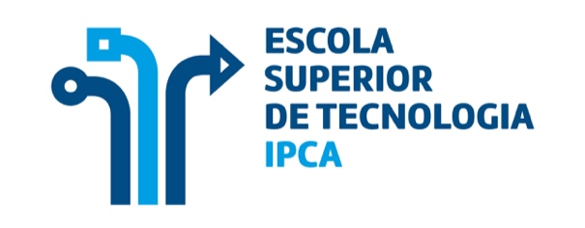

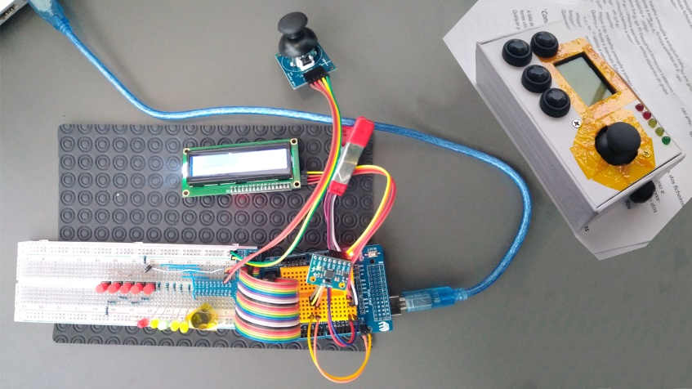

**Trabalho Prático 1**

**03 de Maio de 2018**

**Rui Costa - 3664**

**Ângelo Ferreira – 11201**

**Miguel Pimenta - 12555**

Conteúdos

Introdução 3

Objetivos 4

BOM (Bill of Materials) 5

Esquema Elétrico 5

Esquema Inicial: 6

Esquema Definitivo: 7

Dificuldades Encontradas 8

Conclusão 10

## Introdução

Este projeto, denominado Trabalho Prático 1, foi-nos proposto como integrante da estrutura curricular da disciplina de Sistemas Embebidos e de Tempo Real, e visa a programação em *Bare Metal* e *FreeRTOS* de um modelo matemático do comportamento de um automóvel, o mais fiável possível.

Todo o projeto deverá ser implementado com recurso a um Arduíno Uno, ou similar,

## Objetivos

Os objetivos propostos para o trabalho centram-se nos seguintes pontos:

1. Controlo da rotação do volante através do ângulo estimado pelo sensor de gravidade (acelerómetro).

2. Velocidade progressiva de acordo com a pressão exercida no acelerador (sensor de força) e na mudança atual.

3. Desaceleração/Travagem progressiva de acordo com a pressão e exercida no travão (sensor flex).

4. Luz de indicação de mudança de direção (esquerda e direita).

**Valorizações:** modo blink e modo 4-piscas;

5. Luzes crescentes para indicação no nível de rotação do motor.

**Valorizações:** padrão para indicação de mudança em Reserve;

6. Aviso sonoro para alteração de mudança (apenas na subida de mudança).

**Valorizações:** aviso sonoro para mudança em Reverse;

7. Leitura de botões para mudança de direção e atuação dos indicadores.

**Valorizações:** modo 4-piscas;

8. Leitura de botões para subir e descer as mudanças do modelo de carro.

**Valorizações:** padrão para ligar e desligar o carro;

9. Envio para o computador do estado do carro, incluindo, mas não limitado ao angulo direção, velocidade, rotação, mudança atual, piscas, pressão nos pedais.

## BOM (Bill of Materials)

Para a construção do projeto de hardware, foram necessários os seguintes componentes:

1 - Arduíno Uno, ou similar;

1 - Cabo USB A-B;

1 - Breadboard;

1 - GY-521 (MPU6050 – Accelerometer and Gyroscope)

1 – Thumb Joystick;

5 – Pushbuttons;

6 – LED’s (2 Yellow, 2 Green, 1 Red and 1 Blue)

6 – Resistências de 330ohms

6 – Resistências de 10Kohms

Diversos fios/ *DuPont wires*

## Esquema Elétrico

O esquema inicialmente desenhado para o projeto continha um LCD LPH-7366 (LCD presente no Nokia 5110). Por motivo de falta de pins digitais fomos forçados a alterar o LCD para um LCD 16x2 endereçável por I2C.

As limitações encontradas acabaram por ser solucionadas numa data mais avançada do projeto em que, a solução simplista, consiste na troce de um dos LEDs de um pin digital para um pin analógico. Desta forma já seria possível o uso do LCD Nokia pois teríamos livres os pins digitais necessários.

#### Esquema Inicial:



#### Esquema Definitivo:



## Dificuldades Encontradas

* O uso de *breadboard* para a prototipagem do projeto criou problemas constantes pois surgiam maus contactos, desconexões de fios, entre outros problemas aleatórios.

Tentamos uniformizar o projeto numa solução fechada, mas o facto de ter sido necessário efetuar alterações aos recursos de hardware inutilizaram a nossa solução. Ver foto abaixo.

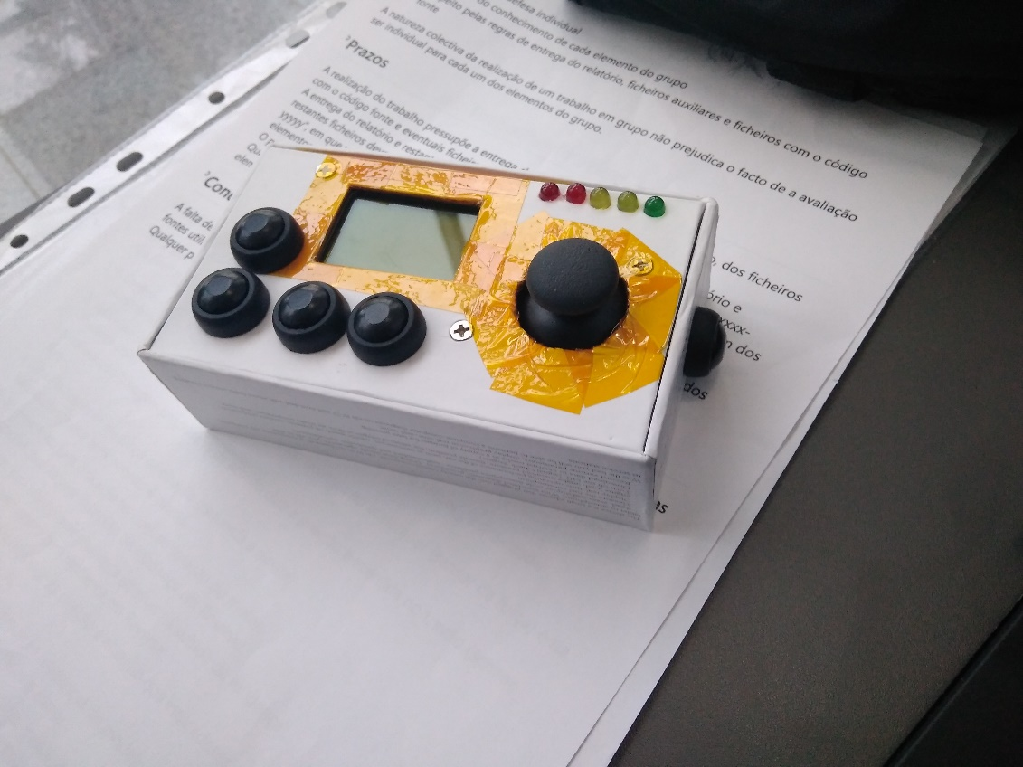

* A falta de alguns componentes limitou o processo produtivo pois, após encomenda, o tempo de entrega foi bastante alargado. Não nos foi possível encomendar mais cedo pois não tínhamos conhecimento da necessidade de utilizar um acelerómetro. Uma encomenda que levaria 3 dias a ser entregue, acabou por levar 2 semanas a chegar da Bélgica.
* As limitações impostas pelos recursos físicos do Arduino Uno poderiam ter sido facilmente ultrapassadas com recurso a um Arduino Mega. Caso iniciássemos o projeto atualmente iriamos optar por esta solução, mas a realidade é que o facto de os recursos serem escassos fez com que fossemos forçados a desenhar soluções mais criativas.
* Os nossos conhecimentos de FreeRTOS eram, e continuam a ser, demasiado limitados para nos ser possível elaborar um projeto que cumpra com os nossos próprios standards de qualidade. Apesar de termos efetuado algumas pesquisas não nos foi possível implementar Mutex nem semáforos da forma, provavelmente, mais correta. Gostaríamos, se possível, de ter tido mais aulas de FreeRTOS pois consideramos que a abordagem em aula foi demasiado superficial.

## Conclusão

Com este projeto foi-nos possível concluir que a plataforma Arduino é extremamente versátil e possibilita um sem fim de possibilidades.

Graças à abordagem desta plataforma em aula, alguns alunos do grupo tiveram um primeiro contacto com a eletrónica bastante positivo, o que os levou a desenvolver projetos paralelos aos da aula para soluções profissionais e/ou de lazer;

Todos os esquemas do projeto foram realizados no software Autodesk Eagle pelo que caso pretendamos produzir a PCB, bastar-nos-á terminar a disposição dos componentes e exportar o projeto para produção;

Ao longo das aulas recorremos ao IDE do Arduino e/ou ao Platformio para programação de alguns ESP8266;